İŞİN ADI | Kartuş Nasıl Doldurulur |  |  |  |  |  |  |  |  | İŞİN RESİM NO |  |  | 15
Proje – Resim / Rapor

Öncelikle Kartuşumuzun Ucunu Varsa Bir Buhar Makinesiyle Temizliyoruz.
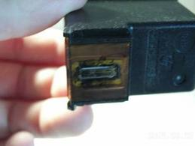

Daha Sonra Kartuşumuza Mürekkep Doldurmak İçin Üstündeki Bandı Çıkartıyoruz. Bir Şırınga Yardımıyla Mürekkebi
Kartuşumuza Dolduruyoruz. Doldururken Renkli Kartuşumuzun Renk Sıralamasına Dikkat Etmemiz Gerekiyor Numarasına Göre Renk Sıralaması Değişmektedir. Son Olarak Kartuşumuzun Üzerine Mürekkep Gelip Gelmediğini Kontrol Ediyoruz.
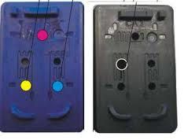

Eğer Kartuşumuzun Ucuna Mürekkep Gelmiyorsa Bir Vakum Makinesi Aracılığıyla Mürekkebin Çıktığı Yere Tutuyoruz.
Genellikle Bunları Yaptığınızda Kartuşunuz Sorunsuz Çalışmaktadır. Fakat Gene de Ucuna Vermiyorsa Kartuşunuzu
Sıcak Suya Koyunuz O Zaman Mürekkebin Çıktığı Yer Kesinlikle Açılır.

İŞE BAŞLAMA |  | İŞİ BİTİRME | DEĞERLENDİRME
Tarihi : …./…./201..  Saati : ……………….. |  | Tarihi : …./…./201..  Saati : ……………….. | Değerlendirmeye  Esas Kriteler |  |  |  |  |  |  |  | Taktir Edilen  Toplam Puan
Verilen Süre  ………………. Saat |  | Verilen Süre  ………………. Saat | Değerlendirme  Tam Puanı |  |  |  |  |  |  |  | Rakam  İle | Yazı  İle
…………….Dakika |  | …………….Dakika | İşe Verilen Puan
ÖĞRENCİNİN |  |  | EĞİTİCİ PERSONELİN |  |  |  |  | KOORDİNATÖR ÖĞRETMENİN
Adı Soyadı : Hamza KAHRAMAN  İmzası : ……………………………………. |  |  | Adı Soyadı : Nuri SÜRMEN  İmzası : ……………………………………. |  |  |  |  | Adı Soyadı : Birnaz ERUSTA  İmzası : …………………………………….

